Методические указания к лекционному занятию

- Изучите лекционный материал.
- После окончания изучения лекции ответьте на контрольные вопросы в конце лекции.
- Сохраните ответы в файле .DOC или .TXT. В имени файла укажите свою группу, фамилию и номер лекции.
Файл с ответами отправьте на электронный адрес filipok_@mail.ru не позднее чем через 10 минут по окончании лекции по расписанию.

Лекция 2
Системы измерения физических величин

Объективно метрология изучает и имеет дело только с измерениями физических величин. Вместе с тем к измерениям иногда неправомерно относят различного рода оценивания таких свойств объектов, которые формально хотя и подпадают под приведенное определение физической величины, но не позволяют реализовать соответствующую единицу. Например, широко распространенную в психологии оценку умственного развития человека называют измерением интеллекта. И хотя при этом частично используются метрологические идеи и методы, они не могут квалифицироваться как измерения в том смысле, как это принято в метрологии. Таким, образом, в дополнение к приведенному определению отметим, что возможность физической реализации единицы измерения является определяющим признаком понятия «физическая величина».
Единица физической величины — физическая величина, которой по определению присвоено стандартное числовое значение, равное 1. Единицы физических величин подразделяются на основные и производные и объединяются в соответствии с принятыми принципами в системы единиц физических величин. В России действует ГОСТ 8.417—81 «ГСИ. Единицы физических величин», устанавливающий Международную систему единиц СИ (SI — от франц. Systeme International).
Система измерений СИ утверждена XI Генеральной конференцией по мерам и весам в 1960 г. В основу данной системы положены семь основных и две дополнительные единицы, приведенные в табл. 1.

Таблица 1. Основные и дополнительные единицы

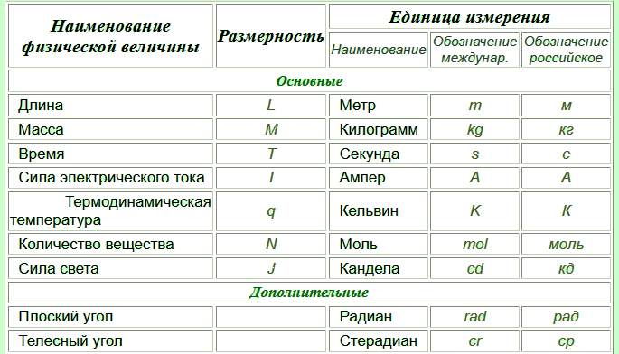

В радиотехнике, электронике и электротехнике используются практически четыре первые основные единицы Международной системы.
Метр равен длине пути, проходимого светом в вакууме за 1/299792458 долю секунды.
Секунда равна 9192631770 периодам излучения, соответствующего переходу между двумя сверхтонкими уровнями основного состояния атома цезия-133.
Килограмм — единица массы, равная массе международного прототипа килограмма.
Ампер — сила неизменяющегося тока, который, проходя по двум нормальным прямолинейным проводникам бесконечной длины и ничтожно малой площади круглого поперечного сечения, расположенным на расстоянии 1 м друг от друга в вакууме, вызывает между проводниками силу взаимодействия, равную 2-10⁻⁷ Н (Генри) на каждый метр длины.
Кельвин — единица термодинамической температуры — 1/273,16 термодинамической температуры тройной точки кипения воды.
Производные единицы СИ образуются из основных и дополнительных единиц. В табл. 2 приведены производные единицы, наиболее употребляемые в радиоэлектронике и радиосвязи.

Таблица 2. Производные единицы Международной системы

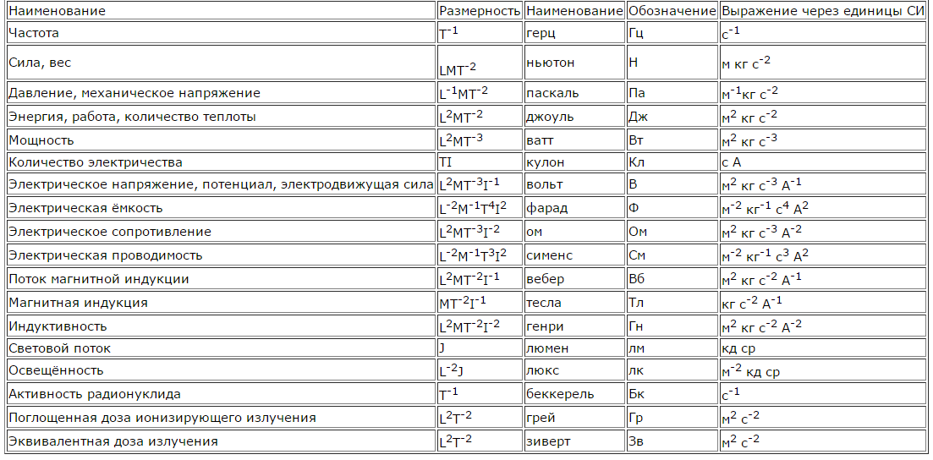
Так как диапазон реальных значений большинства измеряемых физических величин чрезвычайно велик, применение целых единиц СИ иногда неудобно, поскольку в результате измерений получаются большие или малые их значения. Поэтому в СИ были установлены десятичные кратные и дольные единицы системы измерений СИ, которые образуются с помощью множителей.
Кратная единица физической величины — единица, большая в целое число раз системной, например килогерц (10³герц), мегаватт (10⁶ ватт).
Дольная единица физической величины определяется как единица, меньшая в целое число раз системной, например микрогенри (10~⁶ генри), пикофарад (10⁻¹² фарад).
Наименования кратных и дольных единиц СИ содержат ряд определенных приставок, соответствующих множителям, приведенным в табл. 3.

Таблица 3. Кратные и дольные единицы СИ

Десятичный множитель | Приставка |  | Обозначение |  | Пример
Десятичный множитель | русская | международная | русское | международное | Пример
10¹ | дека | deca | да | da | дал — декалитр
10² | гекто | hecto | г | h | гПа — гектопаскаль
10³ | кило | kilo | к | k | кН — килоньютон
10⁶ | мега | mega | М | M | МПа — мегапаскаль
10⁹ | гига | giga | Г | G | ГГц — гигагерц
10¹² | тера | tera | Т | T | ТВ — теравольт
10¹⁵ | пета | peta | П | P | Пфлопс — петафлопс
10¹⁸ | экса | exa | Э | E | Эм — эксаметр
10²¹ | зетта | zetta | З | Z | ЗэВ — зеттаэлектронвольт
10²⁴ | иотта | yotta | И | Y | Иг — иоттаграмм

Образованные таким образом кратные и дольные единицы физических величин пишутся слитно с наименованием основной или производной единицей СИ, например: километр (км), мегаватт (МВт), милливольт (мВ), мегагерц (МГц), наносекунда (не), пикофарад (пФ) и т.д.
Рассмотрим общепринятые в метрологии определения понятиям измерения, средства, принципы, методы и объекты измерения, алгоритмы измерения и шкалы измерений и ряду других характеристик.
Согласно основному стандарту метрологии ГСИ ГОСТ 16263—70 понятие измерения звучит следующим образом: «Измерением называется процесс нахождения значения физической величины опытным путем с помощью специальных технических средств». Получаемая при этом информация называется измерительной.
Зачастую информация об объекте измерения известна до проведения исследований, что является важнейшим фактором, обусловливающим эффективность измерения. Такую информацию об объекте измерения называют априорной информацией. При полном отсутствии этой информации измерение в принципе невозможно, так как неизвестно, что же необходимо измерить, а следовательно, нельзя выбрать нужные средства измерений. При наличии априорной информации об объекте в полном объеме, т.е. при известном значении измеряемой величины, измерения попросту не нужны. Априорная информация определяет достижимую точность измерений и их эффективность.
Информация, получаемая в результате измерения, может содержаться в объекте измерения в двух формах: пассивной и активной. Пассивная информация — это совокупность сведений, заключенных в том, как устроен объект; такой информацией является, например, информация о величине напряжения источника питания. С другой стороны, информация является активной, если она имеет форму энергетической характеристики какого-либо явления. Подобные энергетические явления называются сигналами. Их примерами являются электрические, оптические и акустические сигналы, используемые для передачи информации.
Имеются и другие определения, которые рассматривают измерения как процесс получения информации, заключающейся в сравнении опытным путем измеряемых и известных величин или сигналов и представления ее в числовой форме.
Итак, измерение представляет собой специфический информационный процесс, результатом которого является получение количественной информации об измеряемых величинах — измерительной информации.
При определении значения интересующей нас физической величины результат измерения может быть представлен в виде аналитического соотношения, известного как основное уравнение метрологии
А = kAo, | (1)
где А — значение измеряемой физической величины; А_{о} — значение величины, принятой за образец; к — отношение измеряемой величины и образца.
Наиболее удобен вид основного уравнения метрологии (1), если выбранная за образец величина равна 1. При этом параметр к представляет собой числовое значение измеренной величины, зависящее от принятого метода измерения и величины единицы измерения.
Принцип измерений — совокупность физических принципов, на которых основаны измерения, например применении эффекта Холла для измерения мощности, или эффекта Джозефсона для измерения электрического напряжения.
Метод измерений — совокупность приемов использования принципов и средств измерений. Это достаточно общее определение на практике часто конкретизируют, относя его только к применяемым средствам измерения, например метод измерения частоты частотомером, напряжения — вольтметром, силы тока — амперметром и т.д.
Понятие «метод измерения» следует отличать от методики измерения — общего или поэтапного плана проведения измерения — намеченный распорядок измерений, определяющий состав применяемых приборов, последовательность и правила проведения операций.
Объект измерения — это реальный физический объект, свойства которого характеризуются одной или несколькими измеряемыми физическими величинами. Он обладает многими свойствами и находится в сложных и многосторонних связях с другими объектами. Поэтому в теоретической метрологии введено понятие математической модели объекта. Математическая модель объекта — совокупность математических символов (образов) и отношений между ними, которая адекватно описывает свойства объекта измерения.
В технической литературе и нормативной документации часто встречается термин алгоритм измерения, под которым следует понимать точное предписание о порядке выполнения операций, обеспечивающих измерение искомого значения физической величины.
Достоверность измерений определяется степенью доверия к результату измерения и характеризуется вероятностью того, что истинное значение измеряемой величины находится в указанных пределах. Данную вероятность называют доверительной.
Правильность измерений — это метрологическая характеристика, отражающая близость к нулю так называемых систематических погрешностей результатов измерений.
Сходимость результата измерений характеризует качество измерений, отражающее близость друг к другу результатов измерений одной и той же величины, выполняемых повторно одними и теми же методами и средствами измерений и в одних и тех же условиях.
Воспроизводимость результатов измерений — характеристика качества измерений, отражающая близость друг к другу результатов измерений одной и той же величины, полученных в разных местах, разными методами и средствами измерений, разными операторами, но приведенных к одним и тем же условиям.

Шкалы измерений

На практике необходимо проводить измерения различных физических величин, характеризующих свойства веществ, тел, явлений и процессов. Некоторые свойства проявляются только количественно, другие — качественно. Количественные или качественные проявления любого свойства отражаются множествами, которые образуют шкалы измерения этих свойств. Шкала измерений количественного свойства является шкалой физической величины. Шкала физической величины — это упорядоченная последовательность значений физической величины, принятая на основании результатов точных измерений.
В соответствии с логической структурой проявления свойств шкалы измерений делятся на пять основных типов: наименований, порядка, интервалов, отношений и абсолютные шкалы.
1. Шкала наименований (шкала классификации). Такая шкала основана на приписывании объекту цифр (знаков), играющих роль простых имен. Данное приписывание цифр выполняет на практике ту же функцию, что и наименование. Чаще всего эти шкалы используются для классификации эмпирических объектов, свойства которых проявляются только в отношении эквивалентности. Эти свойства нельзя считать физическими величинами, поэтому шкалы такого вида не являются шкалами физических величин. Нумерация объектов по шкале наименований осуществляется по принципу: «не приписывай одну и ту же цифру разным объектам». Поэтому с цифрами, используемыми только как специфические имена, нельзя проводить никаких арифметических действий. Если, например, один из резисторов обозначен в электрической схеме R₂, а другой R₄,, то из этого нельзя сделать вывод, что значения их сопротивлений отличаются вдвое, а можно лишь установить, что оба они относятся к классу резисторов.
Так как эти шкалы характеризуются только отношениями эквивалентности, то в них отсутствует понятия «больше» нуля или «меньше» и единицы измерения.
2. Шкала порядка (шкала рангов). Данная шкала предполагает упорядочение объектов относительно какого-то определенного их свойства, т.е. расположение их в порядке убывания или возрастания данного свойства. Полученный при этом упорядоченный ряд называют ранжированным рядом, а саму процедуру — ранжированием. Ранжированный ряд может дать ответ на вопросы типа «что больше/меньше» или «что лучше/хуже». Более подробную информацию — на сколько больше или меньше, во сколько раз лучше или хуже — шкала порядка дать не может.
В шкалах порядка может существовать или не существовать нуль, но принципиально нельзя ввести единицы измерения, так как для них не установлено отношение пропорциональности и соответственно нет возможности судить, во сколько раз больше или меньше конкретные проявления свойства. По шкале порядка сравниваются между собой однородные объекты, у которых значения интересующих нас свойств неизвестны. Результаты оценивания по шкале порядка также не могут подвергаться никаким арифметическим действиям.
Часто на практике, когда уровень познания явления не позволяет точно установить отношения, имеющиеся между величинами определенной характеристики, либо применение шкалы удобно и достаточно для практики, используют условные (эмпирические) шкалы порядка. Условная шкала — это шкала физической величины, исходные значения которой выражены в условных единицах.
Широкое распространение получили шкалы порядка с нанесенными на них реперными точками. Для этого, расположив объекты в порядке возрастания (убывания) того или иного свойства, некоторые точки ранжированного ряда фиксируют в качестве отправных (реперных). Совокупность реперных точек образует шкалу возможных проявлений соответствующего свойства. Реперным точкам могут быть поставлены в соответствие цифры, называемые баллами, и, таким образом, появляется возможность оценивания «измерения» данного свойства в баллах, по натуральной шкале. По натуральным шкалам до сих пор оценивают интенсивность землетрясений, морское волнение, твердость минералов и некоторые другие величины.
3. Шкапа интервалов (шкала разностей). Эти шкалы являются дальнейшим развитием шкал порядка. На шкале интервалов откладывается разность значений физической величины, сами же значения остаются неизвестными. Данная шкала состоит из одинаковых интервалов, имеет единицу измерения и произвольно выбранное начало — нулевую точку. На шкале интервалов определены действия сложения и вычитания интервалов. Действительно, по шкале времени интервалы можно суммировать или вычитать и сравнивать, во сколько раз один интервал больше другого, но складывать даты каких-либо событий просто бессмысленно.
К таким шкалам относятся, например, температурные шкалы Цельсия, Фаренгейта и Реомюра. На наиболее привычной для нас температурной шкале Цельсия за начало отсчета разности температур принята температура таяния льда. Для удобства пользования шкалой Цельсия интервал между температурой таяния льда и температурой кипения воды разделен на 100 равных интервалов — градусов. Шкала Цельсия распространяется как в сторону отрицательных, так и положительных интервалов. Когда говорят, что температура воздуха равна 20°С, это означает, что она на 20 градусов выше температуры, принятой за нулевую отметку шкалы (выше нуля).
Деление шкалы интервалов на равные части устанавливает единицу физической величины, что позволяет не только выразить результат измерения в числовой мере, но и оценить погрешность измерения.
4. Шкала отношений. Шкалы отношений — самые совершенные. Они представляют собой интервальные шкалы с естественным началом. Если, например, за начало температурной шкалы принять абсолютный нуль, то по такой шкале уже можно отсчитывать абсолютное значение температуры и определять не только на сколько температура Т\ одного тела больше (меньше) температуры Т₂ другого, но и во сколько раз больше или (меньше) по правилу:
T₁IT₂ = п.
В шкалах отношений существует однозначный естественный критерий нулевого количественного проявления свойства и единица измерений, установленная по соглашению. С формальной точки зрения шкала отношений является шкалой интервалов с естественным началом отсчета. К значениям, полученным по этой шкале, применимы все арифметические действия.
В общем случае, при сравнении между собой двух физических величин по такому правилу, значения п, расположенные в порядке возрастания или убывания, образуют шкалу отношений. Она охватывает интервал значений п от 0 до оо и не содержит отрицательных значений.
5. Абсолютные шкалы. Под абсолютными шкалами понимают шкалы, обладающие всеми признаками шкал отношений, но дополнительно имеющие естественное однозначное определение единицы измерения и не зависящие от принятой системы единиц измерения. Такие шкалы соответствуют относительным величинам: коэффициенту усиления, ослабления и т.д.
Контрольные вопросы

- Назовите документ, действующий в России, в котором объединяются единицы физических величин.
- Напишите основное уравнение метрологии.
- Приведите 2 примера основных единиц системы СИ.
- Приведите 2 примера производных единицы системы СИ.
- Что такое «Шкала физической величины»?

